2018-12-06

PRESSMEDDELANDE

Svenskt instrument flyger till månen för att utforska dess baksida

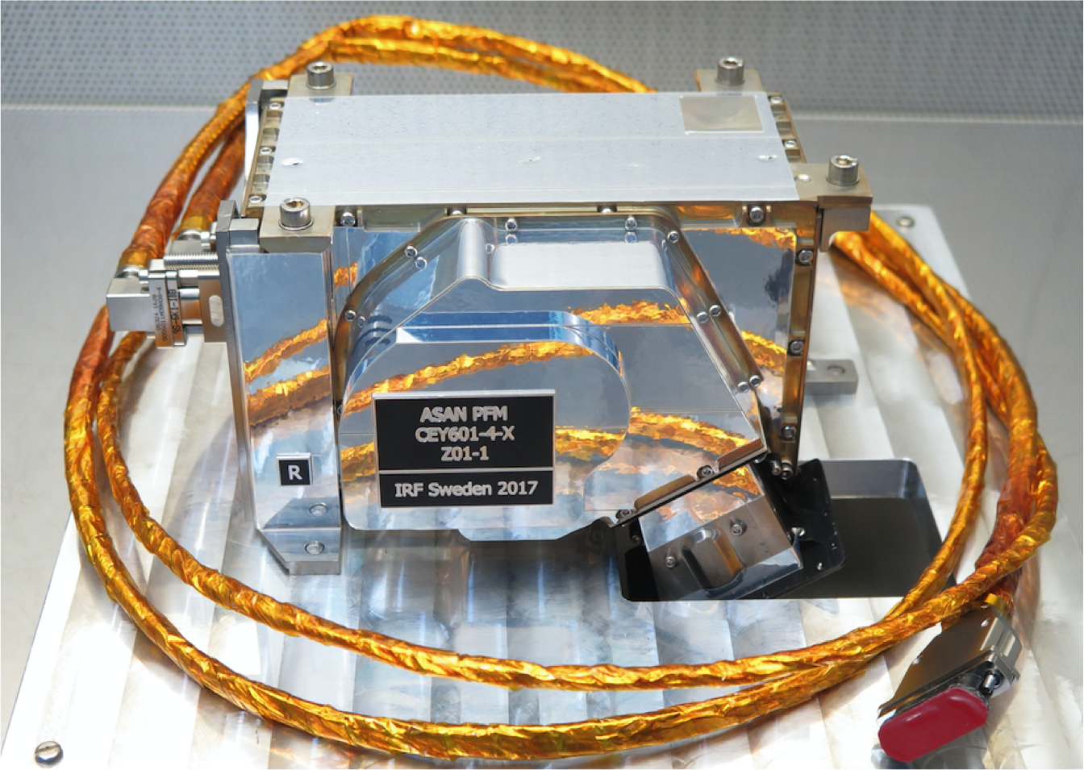

Måninstrumentet som är byggt och utvecklat vid Institutet för rymdfysik i Kiruna. Foto: IRF

Den kinesiska rymdsonden Chang’e 4 lyfter mot månens baksida i morgon fredag den 7 december klockan 18.30 svensk tid och med ombord finns ett instrument från Institutet för rymdfysik, IRF. När den landar i början av 2019 har 50 år passerat sedan det första svenska måninstrumentet och den första människan stod på månen.

Det är forskare och ingenjörer vid IRF som har utvecklat instrumentet Advanced Small Analyzer for Neutrals, ASAN, som har i uppgift att mäta energirika neutrala atomer och joner från månens yta. Förhoppningen är att mätningarna ska ge en bild av hur solvinden växelverkar med månytan. Instrumentet monteras 60 centimeter ovanför marken på en mobil robot och ska studera sin omgivning i minst tre månader.

Martin Wieser är forskare vid IRF och ansvarig för ASAN.
”Det är första gången ett instrument från IRF landar på månens yta,” säger han. ”Månen är ett spännande ställe i rymden och vi är nyfikna på vad mätningarna kommer att visa. Hur solvinden, en ström av laddade partiklar som kommer från solen, påverkar månens yta är ett nytt forskningsområde och våra mätningar är viktiga för att förstå grundläggande fysikaliska processer. Djupare kunskaper om månytan och de processer som sker där är i sin tur en förutsättning för en framtida etablering av permanenta bemannade månbaser.”

Uppskjutningen sker från Sichuang-provinsen i sydvästra Kina.

Vetenskapligt är de kommande mätningarna en fortsättning på de observationer som gjordes med ett IRF-byggt instrument ombord på den indiska månsonden Chandrayaan-1 under 2008-2009.

Webbsidor:
https://www.irf.se/sv/om-irf/kunskapsbank/change-4/
https://www.irf.se/sv/news/2017/04/07/institutet-for-rymdfysik-skickar-nytt-instrument-till-manen/

Kontakt:
Martin Wieser, forskare, IRF
Martin.wieser@irf.se
+46 980 791 98
Annelie Klint Nilsson, informatör, IRF
annelie.klint-nilsson@irf.se
+46 980 790 76

